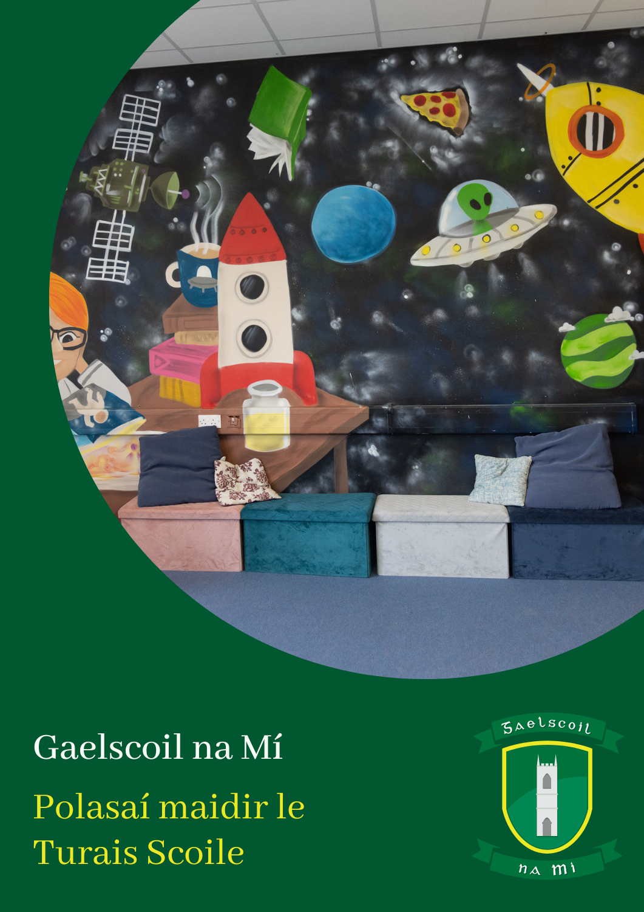

Polasaí maidir le Turais Scoile

Réamhrá
Tá an polasaí seo a leanas curtha le chéile ag foireann agus Bord Bainistíochta Ghaelscoil na Mí.
Ag cur aois agus suimeanna na bpáistí san áireamh agus an curaclam atá á chlúdach, eagróidh an scoil turais scoile chun timpeallacht nua a chur i láthair na bpáistí inar féidir leo breathnú, imscrúdú, foghlaim agus sóisialú ann.
Socrófar turais ar rogha an mhúinteora ranga amháin.

Réasúnaíocht
Eascraíonn an gá atá leis an bpolasaí seo toisc go mbíonn leanaí ag tabhairt faoi raon leathan d’eispéiris éagsúla agus iad ar thurais scoile agus an gá atá le creat dea-chleachtais a bheith i bhfeidhm chun gach ócáid ​​a chlúdach.

Aidhmeanna
- Eispéireas taitneamhach oideachais a sholáthar do gach leanbh
- A chinntiú go gclúdaítear gach féidearthacht phraiticiúil chun nochtadh leanaí do riosca ar thurais a laghdú

Catagóirí
Ag aithint riachtanais éagsúla do thurais éagsúla, tá turais rangaithe ag an scoil mar seo a leanas:
- Catagóir A: Ní bhaineann an chatagóir seo ach le turais áitiúla e.g. turas ar an gcampas, scoileanna ar an gcampas, club CLG Domhnach Mór-Cill Dhéagláin do thraenáil uile ranga, clós súgartha áitiúil, Garden City &rl. Cuirfidh an múinteoir ranga nó rúnaí na scoile na tuismitheoirí ar an eolas trí Aladdin agus an Nuachtlitir. Ní lorgófar toil don chatagóir seo.
- Catagóir B: D’fhéadfadh go mbeadh nó nach mbeadh costas nó riachtanas iompair faoin gcatagóir seo agus d’fhéadfadh rang iomlán nó grúpa daltaí a bheith i gceist e.g. foireann spóirt na scoile. I measc samplaí de thurais sa chatagóir seo tá snámh, blitz CLG (foireann scoile, ní imeacht ranga), imeachtaí a thacaíonn le héiteas na scoile, freastal ar imeachtaí i scoileanna eile ar nós drámaí, tráth na gceist agus comórtais fichille. Cuirfidh an múinteoir ranga nó rúnaí na scoile na tuismitheoirí ar an eolas trí Aladdin (nuachtlitir agus teachtaireacht). Mar gheall ar nádúr éagsúil na n-imeachtaí sa chatagóir seo, déanfar measúnú riosca do gach turas faoin gcatagóir seo ag teacht le Ráiteas um Chosaint Leanaí na Scoile. Sa chás go n-aithnítear riosca ‘meánleibhéil’ nó ‘ardleibhéil’, lorgóidh an múinteoir ranga toil ó gach teaghlach.
- Catagóir C: Tá costas ar theaghlaigh i gceist leis na turais uile ranga seo agus beidh gá le hiompar. I measc samplaí den chatagóir seo tá turais a bhaineann le taisteal lasmuigh de ghnáthuaireanta scoile, turais go dtí an Ghaeltacht, turais chuig ionaid mhóra (m.sh. Zú, Páirc Emerald) agus turais chuig ionaid gan páirceáil bhus in aice leis an ionad (m.sh. The Gaeity). Cuirfidh an múinteoir ranga nó an rúnaí scoile na tuismitheoirí ar an eolas trí Aladdin agus beidh foirm toilithe le síniú trí litir a sheoltar chuig gach teach.
Turas Páirce
Is catagóir ar leith turas iad seo a bhaineann le gné ar leith den churaclam. Is féidir go mbeadh shiúlóidí simplí timpeall champas na scoile nó turais eagraithe chuig áiteanna spéise ábhartha a bheith i gceist.

- Ní mór an príomhoide (nó an ball foirne is sinsearaí atá i láthair) a chur ar an eolas roimh ré má tá sé i gceist go bhfágfadh rang talamh na scoile.
- Moltar do mhúinteoirí na páistí a phleanáil agus a ullmhú roimh an turas agus roinnt obair leantach a dhéanamh sa seomra ranga tar éis an turais.
- Ba chóir do mhúinteoirí maoirseacht chuí a chinntiú i gcónaí. Nuair is gá, ba chóir go mbeadh CRS nó tuismitheoir/caomhnóir in éineacht leis an rang ar an turas.
- Ba chóir go mbeadh leanaí gléasta go cuí don turas e.g. fearas báistí, brógaí oiriúnacha etc.
- Ní dhiúltófar do leanbh páirt a ghlacadh in aon ghníomhaíocht mholta mar gheall ar neamhábaltacht an teaghlaigh íoc as.
- Caithfidh busanna a chuirtear in áirithe do thurais a bheith feistithe le criosanna sábhála aonair agus ba chóir do gach leanbh iad seo a chaitheamh.

Sábháilteacht a Chinntiú, Riosca a Bhainistiú
Déanfar measúnú ar an riosca a bhaineann le turas scoile i gcomhthéacs an Ráitis um Chosaint Leanaí sa scoil. Lorgóidh an múinteoir ranga comhairle ón bpríomhoide tánaisteach maidir le measúnú riosca/riosca le haghaidh turas nó obair pháirce. Cuirfear bearta cuí i bhfeidhm chun sábháilteacht na ndaltaí a chinntiú i gcónaí.

Maoirseacht
Is iad na múinteoir(í) ranga, foireann eile na scoile (CRS, Múinteoir Oideachais Speisialta, Príomhoide, Rúnaí srl.) agus tuismitheoirí ar éirigh leo ríomhfhiosrú na nGardaí a bhaint amach go sásúil a dhéanfaidh maoirseacht ar na daltaí.
- Caithfidh leanaí cloí lena maoirseoirí i gcónaí
- Caithfidh leanaí fanacht ina suí agus iad ag taisteal
- Caithfidh leanaí fanacht lena ngrúpáil agus lena maoirseoir i gcónaí
- Rachaidh na páistí i ngrúpaí aonair nuair a thagann siad ón mbus/eile
- Glactar glaonna rolla/cinn chomhairimh nuair a fhilleann na páistí ar an mbus tar éis gach cuid den turas
- Ní spreagtar ithe agus tú ag taisteal

Critéir Ratha
- Eispéiris dhearfacha do chách
- Eispéireas sábháilte, taitneamhach a bheith ag leanaí
- Sástacht Múinteora/Tuismitheoirí

Gan páirt a ghlacadh
Más rud é ar chúis ar bith nach mbeidh dalta ag glacadh páirte in aon turas nó turas páirce, déanfaidh an scoil socruithe eile don dalta sin le linn an turais/turas páirce sin. Tá sé de dhualgas ar thuismitheoirí an múinteoir ranga a chur ar an eolas díreach roimh an am agus déanfaidh siadsan na socruithe riachtanacha. Tabharfaidh an scoil fógra roimh ré do thuismitheoirí trí Aladdin agus/nó Nuachtlitir faoi thurais nó imeachtaí atá le teacht.

Airgead póca
Cuirfidh múinteoirí in iúl do thuismitheoirí roimh an turas an gceadófar airgead a chaitheamh.

Coinníollacha Aimsire
Beidh fearas báistí riachtanach do gach dalta agus d’fhéadfadh go mbeadh gá le hathrú éadaí, ag brath ar an ionad.

Riachtanais Bhreise
Cinnteoidh múinteoirí go mbeidh ionaid in oiriúint do dhaltaí le riachtanais bhreise.

Culaith
Caithfidh daltaí a n-éide scoile ar gach turas scoile mura gcuirfear a mhalairt in iúl.

Tuairiscí
Nuair a thagann fadhbanna chun cinn déanfaidh múinteoirí tuairiscí a chomhlánú agus an príomhoide a chur ar an eolas laistigh de 24 uair an chloig ón eachtra. Cuirfidh múinteoirí na tuismitheoirí/caomhnóirí cuí ar an eolas freisin.

Iompar ar Thurais
Cloífidh iompar daltaí ar thurais leis an gcaighdeán atá leagtha síos i gCód Iompair na Scoile. Sa chás go meastar go mbeadh iompar linbh ina bhaol don tsábháilteacht nó go gcuirfeadh sé bac ar an leas oideachais dó féin nó do dhaoine eile, féadfaidh an múinteoir cead taistil a dhiúltú don leanbh. Cuirfear é seo in iúl do thuismitheoirí roimh ré.

Tuilleadh Eolais / Beartais Eile
Ní doiciméad neamhspleách é an polasaí seo. Is féidir tuilleadh sonraí ar nósanna imeachta scoile a bhaineann le Turais Scoile a léamh inár bpolasaithe Cód Iompair, Cosaint Leanaí, Frithbhulaíocht agus Úsáid Inghlactha.

Sábháilteacht agus Maoirseacht
Beidh múinteoirí ar an airdeall agus iad ag tógáil leanaí amach as an scoil. Díreofar aird ar leith ar - Sábháilteacht ar Bhóithre, Iompar ar Bhus, Rioscaí a bhaineann le hionaid ar leith (m.sh. áiteanna súgartha eachtraíochta &rl).

Tuismitheoirí a chur ar an eolas
Cinnteoidh múinteoirí go dtabharfar fógra dóthanach do thuismitheoirí faoin turas, faoin gcostas (má bhaineann) agus sonraí.

Cur i bhfeidhm agus Athbhreithniú
Glacadh leis an bpolasaí in 2023 agus curtha i bhfeidhm ar an bpointe. Déanfaidh An Bord Bainistíochta athbhreithniú ar an bpolasaí seo i gcomhpháirt leis an bhfoireann agus tuismitheoirí gach trí bliana nó de réir mar is gá.

Cathaoirleach: Cormac Mc Cashin Príomhoide: Clár Ní Mhaoláin

Dáta: 26/04/23

Aguisín 1: SEICLIOSTA DON TURAS

Roimh an turas
• Ionad agus iompar curtha in áirithe
• Tuismitheoirí aonair ar an eolas faoi lánchosc taistil (má bhaineann)
• Amchlár eagraithe
• Tuismitheoirí curtha ar an eolas maidir le:
o clár taistil
o amchlár
o costas
o socruithe lóin
o éadaí riachtanach

Cinntí tógtha faoi:
• Ceannaire
• Airgead le caitheamh
• Iompar inghlactha ar bhus
• Maoirseoirí breise

Lá an Turais
Cinnteoidh ceannaire turas;
• Ábhar riachtanach pacáilte (Garchabhair, málaí bruscair, málaí tinnis, ceirtíní fliucha)
• Airgead don ionad
• Íocaíocht don bhus
• Airgead le haghaidh caifé &rl.

Tar éis an Turais
• Tuairisc a thabhairt ar ais don oifig
• Seol cártaí buíochas chuig tuismitheoirí &rl.

